目 录

1、 概述………………………………………………. 1
2、 型号规格…………………………………………. 2
3、 技术规格…………………………………………. 5
3.1 输入规格…………………………………………………….. 5
3.2 调节方式…………………………………………………….. 5
3.3 输出规格…………………………………………………….. 5
3.4 电源规格…………………………………………………….. 6
3.5 其它性能指标……………………………………………….. 6
4、 安装与接线………………………………………. 8
5、 操作…………….………………………………... 16
5.1 面板及按键说明……………………………………………. 16
5.2 显示状态说明………………………………………………. 18
5.3 参数设置说明………………………………………………. 19
5.4 控制设定值及报警设定值的设置方法……………………. 19
5.5 密码设置方法………………………………………………. 20
5.6 其它参数的设置方法………………………………………. 20
6、 参数一览表……………………………………… 22
7、 功能及相应参数说明………………….………... 27
7.1 测量及显示…………………………………………………. 27
7.2 自整定及控制…….………………………………………… 28
7.3 报警输出……………………………………………………. 32
7.4 变送输出……………………………………………………. 35
7.5 仪表调校……………………………………………………. 35
7.6 通讯接口……………………………………………………. 36
7.7 输入信号故障处理…………………………………………. 38
8、抗干扰措施………....…………………….………. 38
9、常用非标准功能..………………………………… 40
10、常见问题及解决办法..………………………….. 41
1、概述
XSC5系列PID智能调节仪与各类传感器、变送器配合，可实现对温度、压力、液位、成分等过程量的测量、变换、显示、通讯和控制。
- 采用先进的PID智能控制算法，抗超调，具备自整定（AT）功能。
- 误差小于0.2%F·S，并具备调校、数字滤波功能，可帮助减小传感器、变送器的误差，有效提高系统的测量、控制精度。
- 适用于电压、电流、热电阻、热电偶、mV、电位器、远传压力表等信号类型。
- 3点报警输出，可选择12种报警方式，报警灵敏度独立设定。具备延时报警功能，有效防止干扰等原因造成误报。
- 全透明、高速、高效的网络化通讯接口，实现计算机与仪表间完全的数据传送和控制。
- 独有的控制权转移功能使计算机可以直接控制仪表的报警输出、控制输出和变送输出。
- 多种外形尺寸和面板形式可供选择。
- 良好的软件平台，具备二次开发能力，能够满足特殊的功能需求。
- 提供测试软件，组态软件和应用软件技术支持。
- 产品获得权威机构电磁兼容(EMC)检验证书。
2、型号规格
1
2
3
4
5
6
7
8
9
10
XSC5 — □ □ □ T□ C□ A□ B□ S□ V□
- 1：仪表基本功能
XSC5型为内给定（定值控制）调节仪
- 2：外形尺寸
A：横式160×80×125或竖式80×160×125（W×H×L）
B：96×96×112（W×H×L）
C：横式96×48×112或竖式48×96×112（W×H×L）
D：72×72×112（W×H×L）
- 3：面板形式 H：横式
S：竖式
F：方形
- 4：输入信号
E：热电偶或辐射感温计
R：热电阻或电阻
I：直流电流
V：直流电压
M：mV信号
W：电位器
L：远传压力表
5：报警点数量
T0：无报警
T1~T3：1~3点报警
( 注：D、E尺寸最多2点报警 )
- 6：控制输出
C0：无输出
C1：电流输出（4~20）mA、（0~10）mA或（0~20）mA
C2：电压输出（0~5）V、（1~5）V
C3：电压输出（0~10）V
C4：固态继电器驱动电压输出
C5：可控硅无触点常开式输出
C6：可控硅过零触发输出
C7：继电器触点开关输出
- 7：变送输出
A0：无输出
A1：电流输出（4~20）mA、（0~10）mA或（0~20）mA
A2：电压输出（0~5）V、（1~5）V
A3：电压输出（0~10）V
A4：其它输出
- 8：外供电源
B0：无外供电源
B1：外供24V DC
B2：外供12V DC
B3：外供精密电压源
B4：外供精密恒流源
B5：其它
- 9：通讯接口
S0：无通讯接口
S1：RS 232接口
S2：RS 485接口
- 10：仪表电源
V0：85V ~ 265 V AC
V1：10V~36V DC

3、技术规格

3.1 输入规格
- 输入信号类型：电压、电流、热电阻、热电偶、mV、电位器、
远传压力表7种，其中
电 压：1V~5V DC，0V~5V DC 可通过设定选择
电 流：4mA~20mA，0mA~10mA，0mA~20mA可通过设定选择
热电阻：Pt100，Cu100，Cu50，BA1，BA2，G53
可通过设定选择
热电偶：K，S，R，B，N，E，J，T可通过设定选择
其它输入信号或分度号需在订货时注明

3.2调节方式
- 连续PID调节
- 位式PID调节

3.3输出规格
- 控制输出：
- 可控硅无触点开关输出：
100V~240V AC，0.2A（持续）
1A（20ms瞬时，重复周期大于5s）
- 可控硅过零触发输出：可触发5A~500A的双向可控硅、2个单向可控硅反并联连接或可控硅功率模块
- SSR电压输出：8V DC，40mA（用于驱动SSR固态继电器）
- 继电器输出：触点容量220V AC，3A
- 线性电流/电压输出：同变送输出（如下）
- 变送输出：
- 光电隔离
- 4mA~20mA，0mA~10mA，0mA~20mA直流电流输出，通过设定选择。负载能力大于600Ω
- 1V~5V，0V~5V，0V~10V直流电压输出，需订货时注明
- 输出分辨力：1/3000(内部分辨力1/4000)，误差小于±0.2% F·S
- 报警输出
- 12种报警方式，通过设定选择。具备延时报警功能
- 继电器输出：触点容量220V AC，3A
- OC门输出（订货时注明）：电压小于30V，电流小于50mA

3.4电源规格
- 电 源：85V~265V AC，功耗小于7VA
10V~36V DC，功耗小于5VA
其它电源规格以随机说明书为准

3.5其它性能指标
- 工作环境：0℃~50℃，湿度低于90%R.H
宽温范围的仪表需在订货时注明
- 显示范围：-1999~9999，小数点位置可设定
- 显示分辨力：1/10000
- 基本误差：小于±0.2%F·S
- 测量分辨力：1/60000，16位A/D转换器
- 测量控制周期：最短0.2秒，可通过参数设定
- 手/自动输出：自动/手动双向无扰动切换
- 外供电源
- 普通电源：用于给变送器供电，输出值与标称值的误差小于5%，负载能力大于50mA
- 精密电源：用于给压力、荷重等传感器供电，输出值与标称值的误差小于0.2%，负载能力大于40mA
- 24V DC，12V DC，5V DC或其它规格，需在订货时注明
- 电磁兼容：
IEC61000-4-2（静电放电），III级；
IEC61000-4-4（电快速瞬变脉冲群），IV级；
IEC61000-4-5（浪涌），III级；
IEC61000-4-8（工频磁场），V级；
IEC61000-4-9（脉冲磁场），IV级；
IEC61000-4-12（振荡波），III级

4、安装与接线
 为确保安全，接线必须在断电后进行。
交流供电的仪表，其 端是电源滤波器的公共端，有高压，只能接大地，禁止与仪表其它端子接在一起。
本说明书给出的为基本接线图，受端子数量的限制，当仪表功能与基本接线图冲突时，接线图以随机说明为准。
（1）仪表与热电阻或远传压力表接线 | （2）仪表与热电偶及电流、电压输入的接线
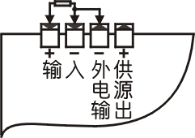 | 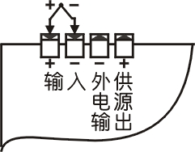
（3）仪表与阀门开度电位器的接线 | （4）仪表与应变电桥或扩散硅传感器mV信号的接线
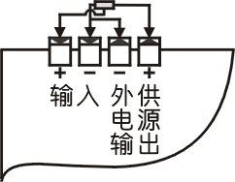 | 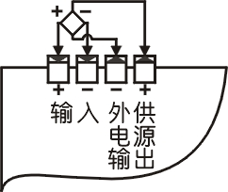
（5）仪表与2线制变送器电流信号的接线 | （6）仪表与3线制、4线制电压、电流变送器的接线
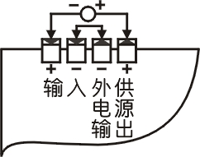 | 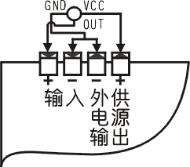
可控硅输出接线图：
（7）可控硅触发输出接反并联单向可控硅 | （8）可控硅触发输出接双向可控硅
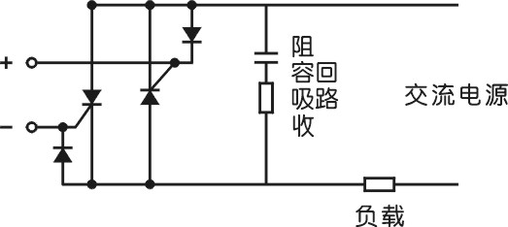 | 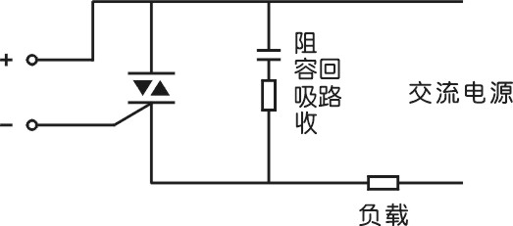
- A-H 规格160×80尺寸的仪表（mm）
外形尺寸
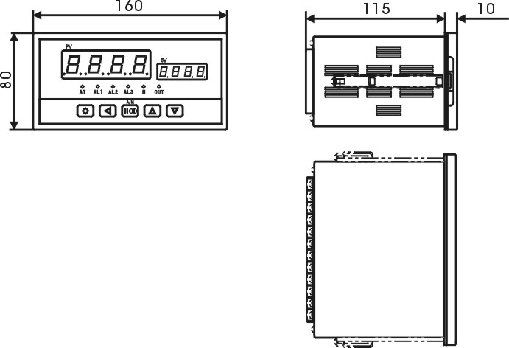
开孔尺寸
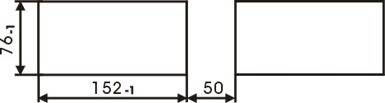
接线端子图
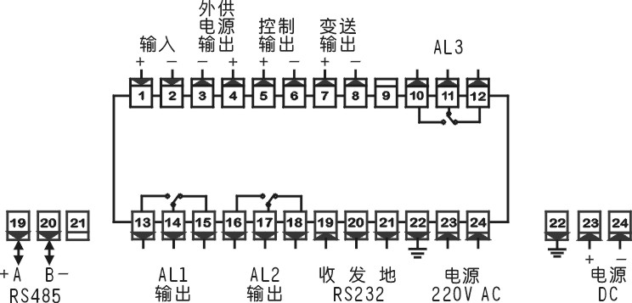
- A-S 规格80×160尺寸的仪表（mm）
外形尺寸
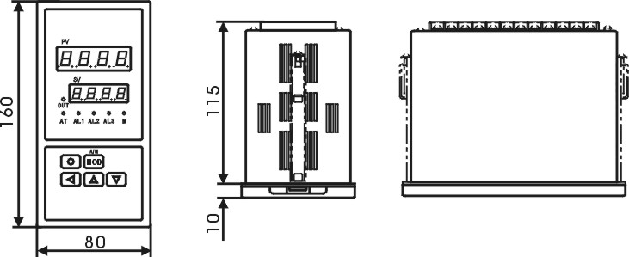

开孔尺寸 | 接线端子图
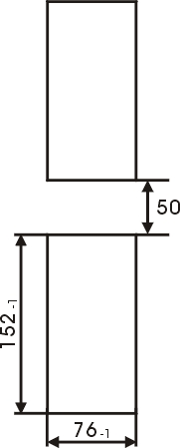 | 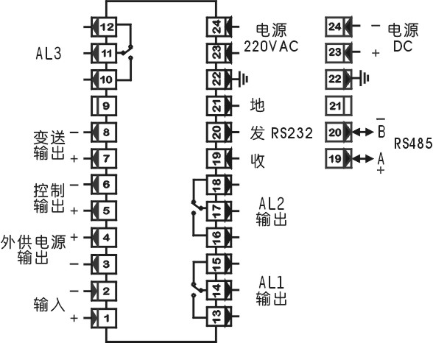
- B-F 规格96×96尺寸的仪表（mm）
外形尺寸
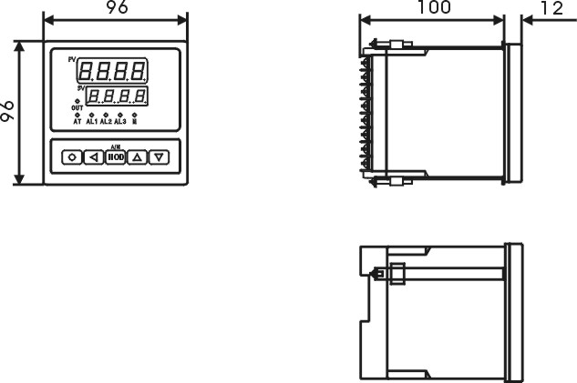

开孔尺寸 | 不带通讯、变送输出及第3报警接线端子图
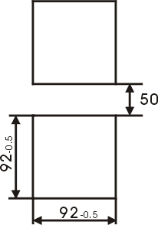 | 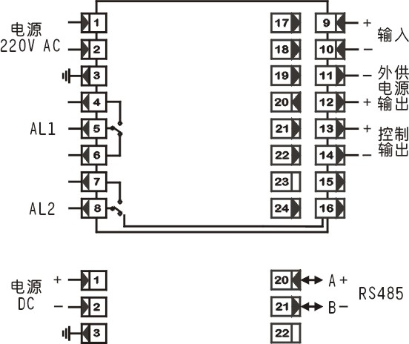
带通讯、变送输出及第3报警接线端子图
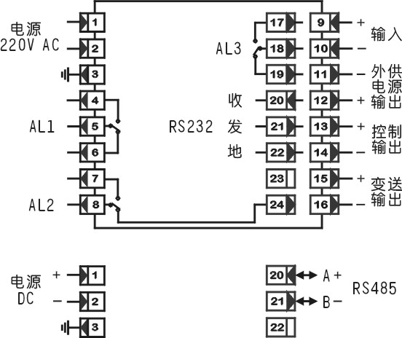

- C-H 规格96×48尺寸的仪表（mm）
外形尺寸
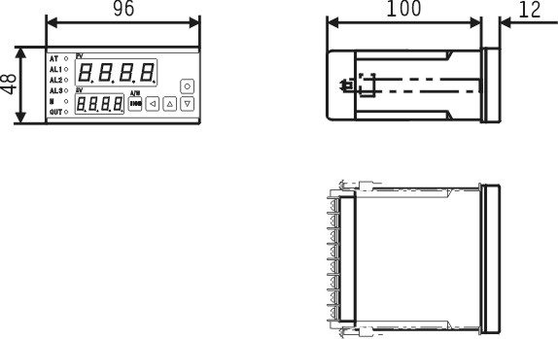
开孔尺寸
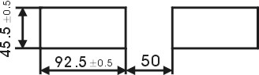
接线端子图
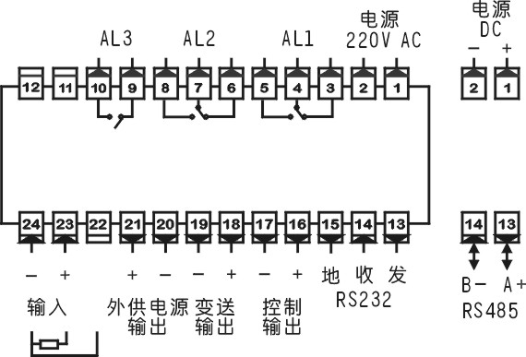
96×48尺寸的仪表与160×80尺寸的仪表接线端子不同。
- C-S 规格48×96尺寸的仪表（mm）
外形尺寸
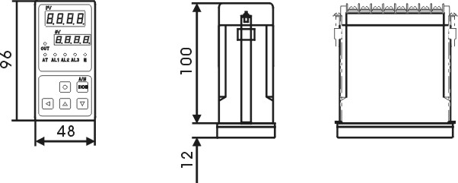

开孔尺寸 | 接线端子图
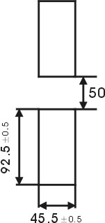 | 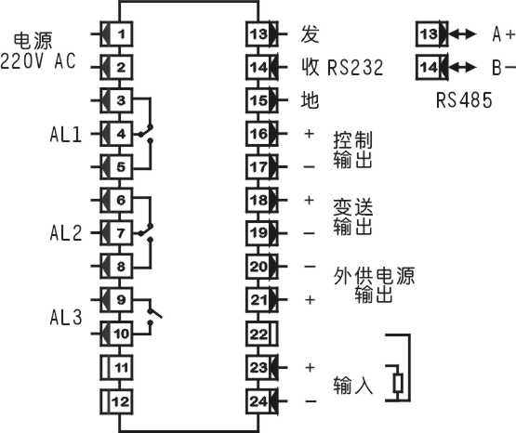
48×96尺寸的仪表与80×160尺寸的仪表接线端子不同。

- D-F 规格72×72尺寸的仪表（mm）
外形尺寸 | 开孔尺寸
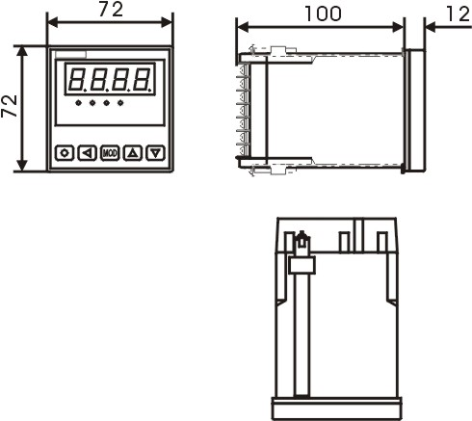 | 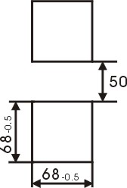
接线端子图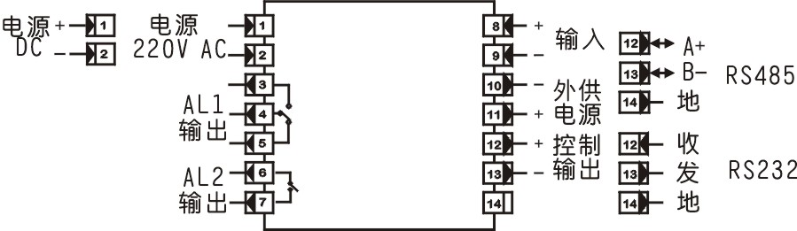

5、操作

5.1 面板及按键说明（以B-F规格的仪表为例）
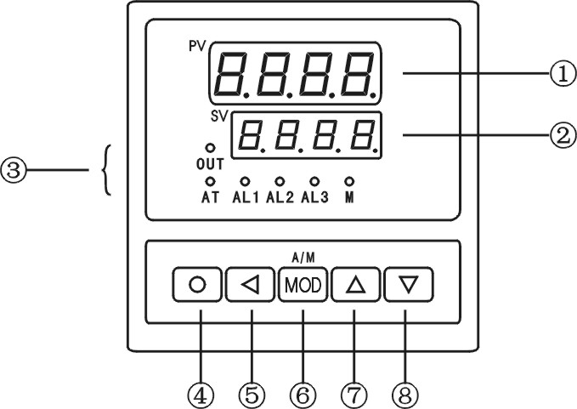
名 称 |  | 说 明
显示窗 | ① 第一显示窗 | • 显示测量值  • 在参数设置状态下，显示参数符号、参数数值
显示窗 | ② 第二显示窗 | • 显示目标设定值或报警设定值  • 按百分比显示输出值，最高位显示 时，表示自动；显示 时，表示手动；显示 时，表示上位机控制输出
③ 指示灯 |  | • OUT：模拟量输出时始终亮，位式输出  断开时灭，接通时亮  • AT：自整定运行时亮  • AL1：第1报警点状态显示  • AL2：第2报警点状态显示  • AL3：第3报警点状态显示  • M：手动输出时亮，控制权转移到计算机后闪烁
操操作键 | ④ 设置键  | • 控制状态下，按住2秒钟以上不松开则进入设置状态  • 在设置状态下，显示参数符号时，按住2秒以上不松开进入下一组参数或返回测量状态
操操作键 | ⑤ 左 键  | • 在控制状态下，切换第二显示状态  • 在设置状态下：① 调出原有参数值  ② 移动修改位
操操作键 | ⑥ 确认键  | • 在控制状态下， 进行手动/自动切换  • 在设置状态下，存入修改好的参数值

操作键 | ⑦ 增加键  | • 在手动控制输出时，增加控制输出量  • 在设置状态下，增加参数数值或改变设置类型
操作键 | ⑧ 减小键  | • 在手动控制输出时，减小控制输出量  • 在设置状态下，减小参数数值或改变设置类型

5.2 显示状态说明

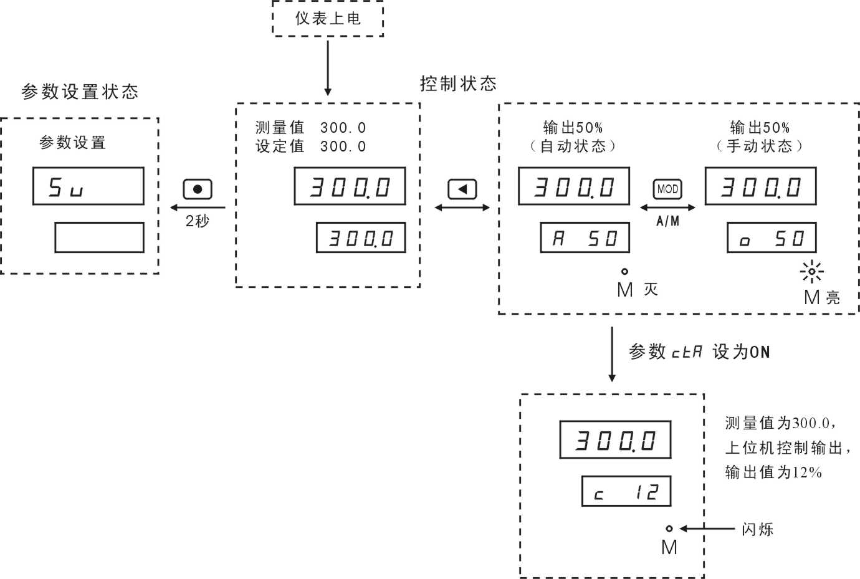

5.3 参数设置说明
仪表的参数被分为若干组，在第6章“参数一览表”中列出。
第2组及以后的参数受密码控制，未设置密码时不能进入。
第1组参数是否受密码控制可以通过设置 参数选择。设置为 时，不受密码控制；设置为 时，若未设置密码，虽然可以进入、修改，但不能存入。
进入设置状态后，若1分钟以上不进行按键操作，仪表将自动退出设置状态。

5.4 控制设定值及报警设定值的设置方法
控制设定值和报警设定值在第1组参数，无报警功能的仪表没有报警相关参数。
① 按住设置键 不松开，直到显示 ，进入控制设定值设置状态；
② 按 键可以顺序选择本组其它参数；
③ 按 键调出当前参数的原设定值，闪烁位为修改位；
④ 通过 键移动修改位， 键增值、 键减值，将参数修改为需要的值；
⑤ 按 键存入修改好的参数，并转到下一参数。若为本组最后1个参数，则按 键后将退出设置状态。
重复② ~ ⑤步，可设置本组的其它参数。
★ 如果修改后的参数不能存入，是因为 参数被设置为，使本组参数受密码控制，此时应先设置密码。

5.5 密码设置方法
当仪表处于测量状态或第1组参数符号显示状态时，可进行密码设置。
① 按住设置键 不松开，直到显示 ；
② 按 键进入修改状态，在 ， ， 键的配合下将其修改为；
③ 按 键，密码设置完成。
★ 在仪表上电时或1分钟以上无按键操作时，密码将自动清零。

5.6 其它参数的设置方法
① 首先按5.4的方法设置密码；
② 第2组参数因为是密码参数所在组，密码设置完成后，按 键可选择本组的各参数；
③ 其它组的参数，通过按住设置键 不松开，顺序进入各参数组，仪表显示该组第1个有效参数的符号：
第2组第一个参数为：
第3组第一个参数为：
第4组第一个参数为：
④ 进入需要设置的参数所在组后，按 键顺序循环选择本组需设置的参数；
⑤ 按 键调出当前参数的原设定值，闪烁位为修改位；
⑥ 通过 键移动修改位， 键增值， 键减值，将参数修改为需要的值；
★ 以符号形式表示参数值的参数，在修改时，闪烁位应处于末位。
⑦ 按 键存入修改好的参数，并转到下一参数；
重复④ ~ ⑦步，可设置本组的其它参数。
退出设置 ：在显示参数符号时，按住设置键 不松开，直到退出参数设置状态。
★ 在参数设置过程中，若1分钟以上无按键操作，将自动退出设置状态。
6、参数一览表
该表列出了仪表的基本参数和与选配件相关的参数，与选配件相关的参数只有该台仪表有相应的选配件时才会出现。
“地址” 一栏是计算机读或设置该参数时的地址。无通讯功能的仪表与此无关。
“取值范围”一栏是该参数的设置范围以及用符号表示的参数内容与数值的关系。
“说明”一栏是该参数在本说明书的章节。
- 第1组参数 设定值
符号 | 名称 | 内容 | 地址 | 取值范围 | 说明
 | Sv | 控制目标设定值 | 00H | -1999~9999 | 7.2
 | AL1 | 第1报警点设定值 | 01H | -1999~9999 | 7.3
 | AL2 | 第2报警点设定值 | 02H | -1999~9999 | 7.3
 | AL3 | 第3报警点设定值 | 03H | -1999~9999 | 7.3
- 第2组参数 密码、PID控制
符号 | 名称 | 内容 | 地址 | 取值范围 | 说明
 | oA | 密码 | 10H | 0~9999 | 5.5
 | At | 自整定 | 11H | 注7 | 7.2
 | P | 比例带 | 12H | 0.2~999.9 | 7.2
 | i | 积分时间 | 13H | 0~9999 | 7.2
 | d | 微分时间 | 14H | 0~3999 | 7.2
 | d-r | 正/反作用选择 | 15H | 0~1 | 7.2
 | cP | 控制周期 | 16H | 0.2~75.0 | 7.2
 | SEn | 自动/手动输出选择 | 17 H | 注7 | 7.2
 | coP | 控制输出信号选择 | 18H | 注8 | 7.2
 | outL | 控制输出下限 | 19H | -6.3~106.3 | 7.2
 | outH | 控制输出上限 | 1AH | -6.3~106.3 | 7.2
- 第3组参数 输入信号、仪表调校及报警组态
符号 | 名称 | 内容 | 地址 | 取值范围 | 说明
 | incH | 输入信号选择 | 30H | 注1 | 7.1
 | in-d | 显示小数点位置选择 | 31H | 注4 | 7.1
 | u-r | 测量量程下限 | 32H | -1999~9999 | 7.1
 | F-r | 测量量程上限 | 33H | -1999~9999 | 7.1
 | in-A | 零点修正值 | 34H | -1999~9999 | 7.5
 | Fi | 满度修正值 | 35H | 0.500~1.500 | 7.5
 | FLtr | 数字滤波时间常数 | 36H | 1 ~20 | 7.1
 | PF | 开平方运算选择 | 37H | 注7 | 7.1
 | cHo | 小信号切除门限 | 38H | 0 ~ 25 | 7.1
 | ALo1 | 第1报警点报警方式 | 39H | 注5 | 7.3
 | ALo2 | 第2报警点报警方式 | 3AH | 注5 | 7.3
 | ALo3 | 第3报警点报警方式 | 3BH | 注5 | 7.3
 | HYA1 | 第1报警点灵敏度 | 3CH | 0~8000 | 7.3
 | HYA2 | 第2报警点灵敏度 | 3DH | 0~8000 | 7.3
 | HYA3 | 第3报警点灵敏度 | 3EH | 0~8000 | 7.3
 | cYt | 报警延时 | 3FH | 0 ~ 20 | 7.3
- 第4组参数 通讯及其它
符号 | 名称 | 内容 | 地址 | 取值范围 | 说明
 | Add | 仪表通讯地址 | 40H | 0 ~ 99 | 7.6
 | bAud | 通讯速率选择 | 41H | 注6 | 7.6
 | ctd | 报警输出控制权选择 | 43H | 注7 | 7.6
 | ctA | 控制、变送输出控制权选择 | 44H | 注7 | 7.6
 | oA1 | 第1组参数是否受密码控制选择 | 47H | 注7 | 5.3
 | HL | 设定值显示内容选择 | 48H | 0~3 | 7.1
 | bout | 故障代用值 | 49H | -1999~9999 | 7.7
 | Li | 冷端补偿修正值 | 4AH | 0.000~2.000 | 7.5
 | boP | 变送输出信号选择 | 4DH | 注9 | 7.4
 | bA-L | 变送输出下限 | 4EH | -1999~9999 | 7.4
 | bA-H | 变送输出上限 | 4FH | -1999~9999 | 7.4
注1：该参数的值以符号形式表示，下表给出了对应关系：
序号 | 显示符号 | 输入信号 |  | 序号 | 显示符号 | 输入信号
0 |  | Pt100 |  | 11 |  | E
1 |  | cu100 |  | 12 |  | J
2 |  | cu50 |  | 13 |  | T
3 |  | BA1 |  | 14 |  | 4mA~20mA
4 |  | BA2 |  | 15 |  | 0mA~10mA
5 |  | G53 |  | 16 |  | 0mA~20mA
6 |  | K |  | 17 |  | 1V~5V
7 |  | S |  | 18 |  | 0V~5V
8 |  | R |  | 19 |  | mV
9 |  | b |  | 20 |  | 远传压力表
10 |  | N
注2： 电位器输入时，输入信号选择参数设置为。
注3： 0~10V输入时，输入信号选择参数设置为。
注4：0~3 顺序对应 .，.，.，.。
注5：报警方式选择
取值 | 仪表显示符号 | 报警方式
0 |  | 上限报警
1 |  | 下限报警
2 |  | 偏差上限报警
3 |  | 偏差下限报警
4 |  | 绝对偏差报警
5 |  | 偏差范围内报警

取值 | 仪表显示符号 | 报警方式
6 |  | 待机上限报警
7 |  | 待机下限报警
8 |  | 待机偏差上限报警
9 |  | 待机偏差下限报警
10 |  | 待机绝对偏差报警
11 |  | 待机偏差范围内报警
注6：0~3 顺序对应 ，，，. (k)。
注7：0对应 ，1对应 。
注8：0~3顺序对应 ，，，。
注9：0~2顺序对应 ，，。
7、功能及相应参数说明

7.1 测量及显示
- （incH） ——输入信号类型选择，详细内容见参数一览表。
- （in-d）—— 测量值显示的小数点位置选择
热电阻输入时：只能选择为 .。
热电偶输入时：选择为 .时，显示分辨力为１℃；
选择为 . 时，显示分辨力为0.1℃，但显示不能超过1000℃。
其它信号输入时：根据需要选择。
- （u-r）—— 量程下限
- （F-r）—— 量程上限
这两个参数规定了输入信号的起点和终点所对应显示值的起点和终点。对热电阻和热电偶输入，应设置为传感器量程。
例：4 mA~20mA输入，对应0 MPa ~1.600MPa，则设置上述４个参数：
= = .
= . =.
- （FLtr）—— 数字滤波时间常数
用于克服信号不稳定造成的显示波动，设定的值越大，作用越强，但对输入信号的变化反映越慢。该参数出厂设置为1。
- （PF）—— 开平方运算选择
仅用于电流、电压输出的孔板流量信号，选择为 时，仪表对输入信号进行开平方运算。其它信号应选择 。
- （cHo）—— 小信号切除门限
当选择了开平方运算功能时，若输入信号小于该门限，则按输入信号为0处理，该参数的设置范围为0~25，表示0％~25％，不用该功能时可设置为0。
- （HL）—— 设定值显示选择
该参数规定了第二显示窗的显示内容。可选择如下4种：
选择0 -- 显示控制目标值Sv；
选择1 -- 显示第1报警点设定值AL1；
选择2 -- 显示第2报警点设定值AL2；
选择3 -- 显示第3报警点设定值AL3。

7.2 自整定及控制
- （Sv）—— 控制目标设定值（给定值）
- （At）—— 自整定选择
设置为 时，启动自整定。
自整定启动后，输出将在 和 之间跳变。 和 的出厂参数为0%和100%，对于变频控制和恒压供水等不允许输出大幅度变化的过程，可修改参数 和 （如分别改为30%和70%），以限制输出的幅度。如仍不满足要求，可将PID参数手动设为推荐值 = 60.0， = 90， = 0，再按28页所述方法手动调整。
自整定启动后，测量值经过2~3个振荡周期，仪表自动计算出PID参数，自整定结束，进入正常PID控制。整个过程的示意图如下：
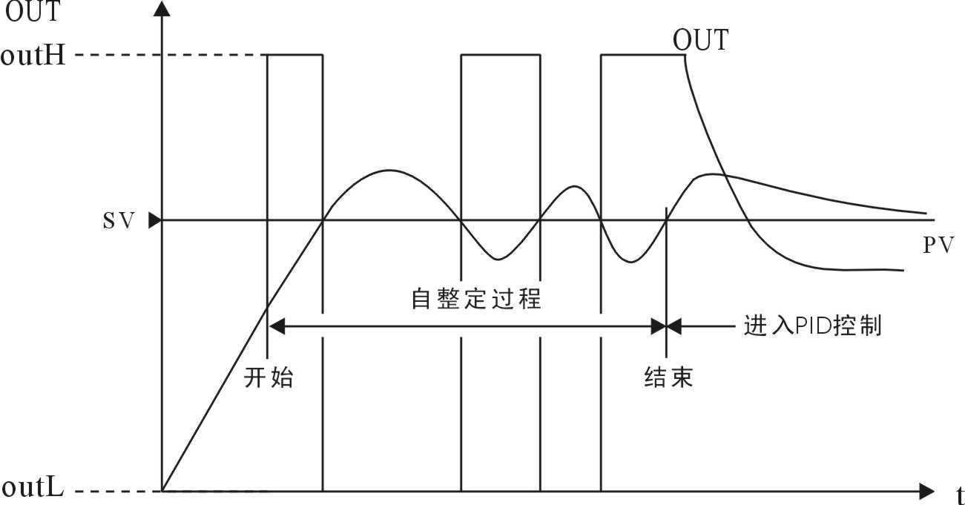
自整定示意图
设置为 时，自整定停止/关闭，面板上AT指示灯灭。
仪表出厂时， 为 ，自整定关闭。启动自整定时，只需将 设置为 ，此时面板上的AT指示灯亮。自整定结束后， 值会自动变为 ，面板上AT指示灯灭，进入正常PID控制过程。
自整定过程中，若要中止自整定，将 改为 即可。
★ 自整定过程的长短，取决于被控过程的响应速度。对于慢系统，有时甚至需要数个小时。
★ 选择合适的时机进行自整定，比如加热炉升温的前期 。若所得参数将用于稳态控制，则应选择系统相对稳定时进行自整定。
★ 系统在不同阶段的特性不同，所以，在不同阶段进行自整定所得到的PID参数也不尽相同。
对于大滞后和变频控制等特殊系统，若正确地操作自整定而无法获得满意的控制效果，可参考下述经验，手动修改PID参数，进一步提高调节精度：
- 若到达稳态前超调过大，如对调节时间要求不高，可适当增大比例带。
- 如要缩短到达稳态的时间，而允许少量超调时，可适当减小比例带。
- 当测量值在设定值上下缓慢波动时，可适当增加积分时间或增大比例带。
- 当测量值在设定值上下频繁波动时，可适当减小微分时间。
- （P）—— 比例带
比例运算参数， 越大，比例作用越弱。
- （i）—— 积分时间
设置为0（秒）表示无积分作用，值越大，积分作用越弱。
- （d） —— 微分时间
设置为0（秒）表示无微分作用，值越大，微分作用越强。
- （d-r）—— 正/反作用选择
设置为0表示正作用（比如制冷）。测量值增加时，控制输出增加；
设置为1表示反作用（比如加热）。测量值增加时，控制输出减小。
- （cP）—— 控制周期
连续PID控制时，该参数一般设定为0.2（秒）；
位式PID控制时，该参数一般应大于5.0（秒）。
- （SEn）—— 自动/手动输出选择
设置为 时允许手动控制输出。在控制状态下，按 键可使第二显示窗切换显示 和输出值。当第二显示窗显示输出值时，按 键可进行手/自动输出无扰切换。手动输出时面板上指示灯M亮，第二显示窗显示符号“”+ 输出百分比，自动输出时面板上指示灯M灭，第二显示窗显示符号“”+ 输出百分比。设置为 时不允许手动控制输出。在控制状态下，只能按 键切换显示 和自动输出值，不能进行手/自动切换。
- （coP）——控制输出信号选择
控制输出是仪表根据输入信号和目标设定值进行PID运算后，输出的对现场设备进行调控的信号。有以下几种形式：
选择为 时：输出为4mA ~ 20mA（或1V~5V）；
时：输出为0mA ~10mA；
时：输出为0mA ~20mA（或0V~5V）；
时：位式输出，包括固态继电器驱动电压输出，可
控硅开关/触发输出，继电器触点开关输出。
有通讯功能的仪表，当 参数选择为 时，仪表不进行控制输出处理。
- （outL）—— 输出限幅下限
该参数限制了输出控制量的下限值，不用限制时，该参数应设置为-6.3（%）。
- （outH）—— 输出限幅上限
该参数限制了输出控制量的上限值，不用限制时，该参数应设置为106.3（%）。
位式输出且不限制时， 应设为0.0(%)， 应设为100.0(%)。

7.3 报警输出
该功能为选择功能。
仪表最多可配置3个报警点。
每个报警点有3个参数，分别用于设定报警值，选择报警方式和设定报警灵敏度。
- 、、 顺序为第1、第2、第3报警设定值参数
- 、、 —— 报警方式参数
~ 分别对第1到第3报警点设定。报警方式有12种，分为基本6种和待机方式6种。
待机方式是指仪表刚上电时，即使满足相应报警条件，也不立即报警。等到测量值进入不报警区域后则建立起待机条件，此后再进入报警区域则正常报警。
例：待机下限报警示意图：
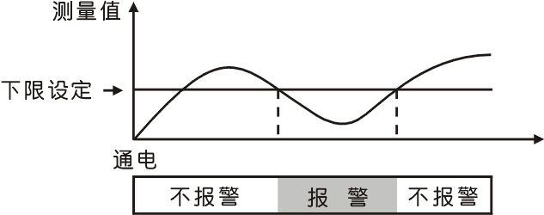
选择为 时：上限报警，测量值 ＞ 设定值时报警；
时：下限报警，测量值 ＜ 设定值时报警；
时：偏差上限报警，（测量值—）＞ 设定值时
报警；
时：偏差下限报警，（—测量值）＞ 设定值时
报警；
时：绝对偏差报警， —测量值 ＞ 设定值时
报警；
时：偏差范围内报警，—测量值 ＜ 设定值时
报警；
时：待机上限报警；
时：待机下限报警；
时：待机偏差上限报警；
时：待机偏差下限报警；
时：待机绝对偏差报警；
时：待机偏差范围内报警。
偏差报警方式时，报警设定值不能为负数。
- 报警灵敏度 、、
为防止测量值在报警设定值附近波动时造成报警继电器频繁动作，可以根据需要设定一个报警解除的外延区域，本表称之为报警灵敏度，如图所示：
例：上限报警时
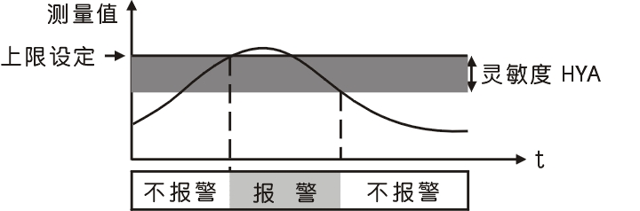
- （cYt）—— 报警延时
设置范围0~20秒，为0时无报警延时功能。
当测量值超过报警设定值时，启动报警延时，如果在报警延时期间测量值始终处于报警状态，则报警延时结束时输出报警信号，否则不输出报警信号。
报警恢复也受延时控制。
有通讯功能的仪表，当 参数选择为ON时，仪表不进行报警处理。

7.4 变送输出
- （boP）—— 变送输出信号选择
选择为 时：输出为4mA~20mA（或1V~5V）；
时：输出为0mA~10mA；
时：输出为0mA~20mA（或0V~5V）。
- （bA-L）—— 变送输出下限设定
- （bA-H）—— 变送输出上限设定
例：热电偶输入的仪表，要求变送输出4mA~20mA，对应500℃~1200℃，则设置 = ， = ， =。
有通讯功能的仪表，当 参数选择为 时，仪表不进行变送输出处理。

7.5 仪表调校
调校可以减小由于传感器、变送器、引线等引起的零点和满度误差，提高系统的测量精度。通过零点修正参数和满度修正参数实现。
调校时应先进行零点修正，再进行满度修正。
- （in-A）—— 零点修正值，出厂设置为0
显示值 = 零点（下限值）修正前的显示值 +
- （Fi）—— 满度（量程）修正值。出厂设置一般为1.000
满度修正值的设置分两种情况：
（1）当仪表下限值为０时，满度修正参数的计算公式为：
= 被测参数的真实值÷被测参数的显示值
此处的被测参数的显示值可以是上限值也可以是非零点的任意值，下式亦同。
（2）当仪表的下限值不为0时，满度（量程）修正参数的计算公式为：
=（被测参数的真实值-下限真实值）÷（被测参数的显示值 -下限显示值）
由于本操作在完成零点（下限值）修正之后进行，所以下限值显示值等于下限值真实值。
- （Li）—— 冷端补偿修正值
对热电偶输入的仪表，通过 参数对冷端补偿精度进行调校。
出厂设置为1.000，补偿精度为±0.2℃。增加该参数的数值，使补偿的温度增加；减小该参数的数值，使补偿的温度减小。
不需要冷端补偿修正时，可将该参数设置为0 。
输入信号短接时，仪表应显示输入端子处的实际温度，受仪表自身发热的影响，该温度可能会高于室温。在实际应用中，补偿导线接到输入端子，仪表自身温度即为测量的冷端温度，因此仪表发热不影响测量精度。

7.6 通讯接口
该功能为选择功能。
与通讯功能相关的参数有5个：
- （Add）—— 仪表通讯地址。设置范围0-99。出厂设置
为1
- （bAud）—— 通讯速率选择。可选择2400，4800，9600，
19.2k 4种，出厂设置为9600
- （ctd）—— 报警输出权选择。出厂设置为
选择为 时，仪表按报警功能控制。选择为 时，控制权转移到计算机，报警输出直接由计算机发出的开关量输出命令控制。
- （ctA）—— 控制、变送输出控制权选择。出厂设置为
选择为 时，仪表按控制、变送输出功能输出。选择为 时，控制权转移到计算机，控制、变送输出直接由计算机发出的模拟量输出命令控制。此时面板上M灯闪烁，仪表不能进行手动输出。第二显示窗将显示符号 和输出值。
有关的通讯命令及协议详见《通讯协议》，与XSC5系列仪表相关的命令如下：
- #AA 读测量值
- #AA0001 读输出模拟量值（控制输出）
- #AA0101 读输出模拟量值（变送输出）
- #AA0002 读开关量输入状态
- #AA0003 读开关量输出状态（报警输出）
- #AA99 读仪表版本号
- ′AABB 读仪表参数的表达符号（名称）
- $AABB 读仪表参数数值
- %AABB(data) 设置仪表参数
- &AA(data)  输出模拟量(控制输出)
- &AA01(data)  输出模拟量(变送输出)
- &AABBDD 输出开关量
参数地址参见第6章“参数一览表”。

7.7 输入信号故障处理
利用仪表的输入信号故障处理功能，可以更有效地保证设备的安全运行以及因输入信号故障而引起的非正常设备运行，例如联锁、停机等。仪表显示 . 表示输入信号故障。
输入信号故障是指出现下述几种情况：
- 热电阻或热电偶断路
- 输入其它信号时由于输入信号过大造成仪表内A/D转换溢出
- （bout）—— 输入信号故障时的代用测量值
当仪表判断输入信号出故障时，以设置的 值作为测量值。
仪表显示 . 时仍可进行参数设置。
可按用户要求增加输入信号故障报警输出功能。

8、抗干扰措施
当仪表发现较大的波动或跳动时，一般是由于干扰太强造成，采取下列措施能减小或消除干扰。
- 仪表输入信号电缆采用屏蔽电缆，屏蔽层接大地或接到仪表输入地端。并尽量与100V以上的动力线分开
- 仪表供电与感性负载（如交流接触器）供电尽量分开
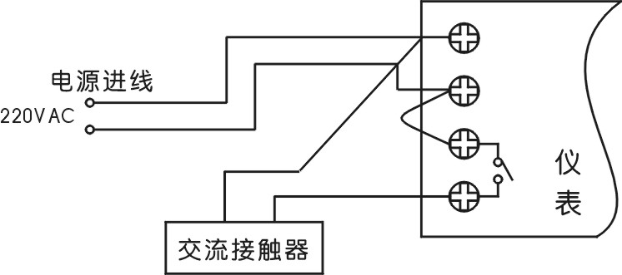
错误接法
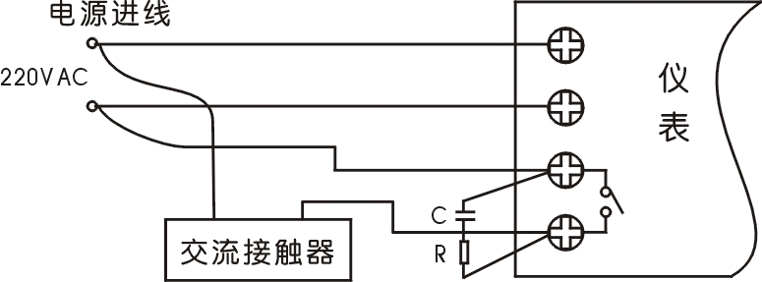
C — 0.033μF/1000V
正确接法 R — 100Ω 1/2W
- 在感性负载的控制接点并联RC火花吸收电路
- 适当设置仪表的数字滤波时间常数
- 利用仪表的报警延时功能，防止干扰造成误动作
9、常用非标准功能
在某些应用中，可能会用到下面说明的功能，这些功能在标准仪表中不具备，需要在订货时指定。
双给定切换
启用开关量／数字信号输入功能，利用外接的一个开关触点来切换两个不同的设定值。
分段功率限制
对于一些高温电炉如硅钼棒和钨丝作为加热材料的电炉，其在低温状态下加热丝的电阻远低于高温状态下的电阻，如果不进行功率控制，此类电炉低温时的电流将远远大于其标定的额定电流，当仪表处于自动控制状态下，低温时如果由于某种原因导致仪表全功率输出，将导致电源跳闸或加热材料寿命大幅度下降等后果。在这种情况下，就需要对输出功率进行分段限制。比如，温度在400度以下时，输出功率限制为20%；400~800度之间时，输出功率限制为60%；800度以上时，输出功率上限为100%。
折线运算功能
若输入信号与显示数据呈现单调上升的非线性，并且在订货时不能确定其数据，需要在标定时进行修正，可利用仪表的折线运算功能。
该功能常用于温度、流量、荷重等方面的测量。特别是与传感器一起进行标定时，可以克服各种原因造成的不一致性和非线性误差，有效地提高测量精度和测量范围。
10、常见问题及解决办法
 | 现象 | 原因 | 解决办法
① | 仪表上电后无反应 | ·电源线连接不正确 | ·检查并按本说明书要求  连接电源线
① | 仪表上电后无反应 | ·仪表被损坏 | ·返修
② | 被控量不能稳定在设定值，出现超调、过调、振荡等现象 | ·仪表输出相  关参数设置错误 | ·检查参数 、、、、 是否设置正确。（位式输出 应大于5.0）
② | 被控量不能稳定在设定值，出现超调、过调、振荡等现象 | ·仪表P、I、D参数不适合被控对象 | ·设置参数 为 ，启动自整定，自动重设P、I、D参数
③ | 仪表不能手动输出 | ·参数 设为了 | ·参数 设为
③ | 仪表不能手动输出 | ·正在自整定中 | ·等待自整定结束或将参数 设为 强行中止自整定
③ | 仪表不能手动输出 | ·带通讯仪表参数设成了 | ·将参数 设为
④ | 仪表显示数值与实际输入值不符 | ·输入信号接线不正确 | ·检查并按本说明书要求连  接信号线
④ | 仪表显示数值与实际输入值不符 | ·仪表参数 设置不正确 | ·参照本说明书第24页注1正确设置该参数

 |  | ·仪表参数、设置不正确 | ·参照本说明书第26页“7.1测量及显示”，正确设置这两个参数
 |  | ·仪表参数、设置不正确 | ·参照本说明书第34页“7.5仪表调校”，正确设置这两个参数
⑤ | 仪表无输出信号 | ·订货时所选输出信号类型不正确 | ·返回修改
⑤ | 仪表无输出信号 | ·参数 、  、  设置不正确 | ·参照本说明书第30页正确设置参数 、、

